GLi ACE Inibitori inibiscono l’espressione delLa chinasi regolata dai segnali extracellulari (ERK - extracellular Regulated Kinase) che provoca proliferazione cellulare ed infiammazione a livello della biforcazione carotidea

Claudio S Cinà, MD, FRCSC
Professor of Surgery
MSc Health research Methodology
Specialista in Chirurgia Generale, Università di Catania
Specialista in Chirurgia Vascolare ed Endovascolare, Università di Toronto

Joan C Krepinsky, MD, FRCPC
Assistant Professor of Medicine
Specialista in Medicina Interna e Nefrologia
Mcmaster University

Alistair Ingram, MD, FRCPC
Professor of Medicine
Specialist in Medicina Interna e Nefrologia
Mcmaster University

Abstract
Background: We have observed extracellular signaling-regulated kinase 1/2 (Erk1/2)-mitogen activated protein kinase (MAPK) activation in vascular smooth muscle-like cells in response to cyclic mechanical strain, and such activation mediates proliferation and matrix elaboration. Others have observed acute Erk activation in human arteries after mechanical (angioplasty) trauma, and Angiotensin II (AII) infusion activates Erk in rat aortae. Thus, we asked whether chronic Erk activation might occur at a site of ongoing mechanical strain in human subjects (the carotid bulb), whether this was related to AII and if such activation was associated with cellular proliferation.
Methods: Human carotid arteries (n=69) were collected at the time of endarterectomy en bloc from intima to external elastic lamina. Two sections were taken from above, at, and below the bifurcation. One was placed in liquid nitrogen for later protein extraction and one into formalin for immunostaining. Clinical data were collected anonymously into a database. Twelve samples (6 from subjects taking ACE inhibitors (ACE-I) and 6 without ACE-I therapy) form the basis of this report. Protein from each section was extracted and analysed by western blotting for Erk activation and proliferating cell nuclear antigen (PCNA) expression. Localization of active (phosphorylated) Erk was assessed by immunostaining.
Results: The strongest Erk activation was observed at and above the bifurcation, with little activation in common carotid. Expression of PCNA mirrored Erk activation. Immunostaining revealed Erk activation primarily in the medial layer. Therapy with ACE inhibitors largely prevented both Erk activation and PCNA expression.
Conclusion: Chronic Erk activation is seen at the human carotid bulb, and is associated with PCNA expression. The presence of ACE-I prevents these changes. The role of Erk in the development of lesions at this site in response to mechanical stresses merits further study.

Introduction
L’aterosclerosi è il risultato del ‘rimodellamento’ della parete arteriosa causata dall’esposizione ad agenti nocivi di natura fisica o chimica. A livello cellulare questo ‘rimodellamento’ è causato da proliferazione e migrazione delle cellule muscolari lisce (CML), disfunzione delle cellule endoteliali, infiammazione, e da sintesi e degradazione della matrice extracellulare.
In questo processo sono coinvolti una miriade di reazioni molecolari, la maggior parte sconosciute e da quei pochi noti è chiara la complessità metabolica dello sviluppo dell’aterogenesi.
Figura 1 Alcune delle tappe metaboliche legate al processo dell’aterogenesi
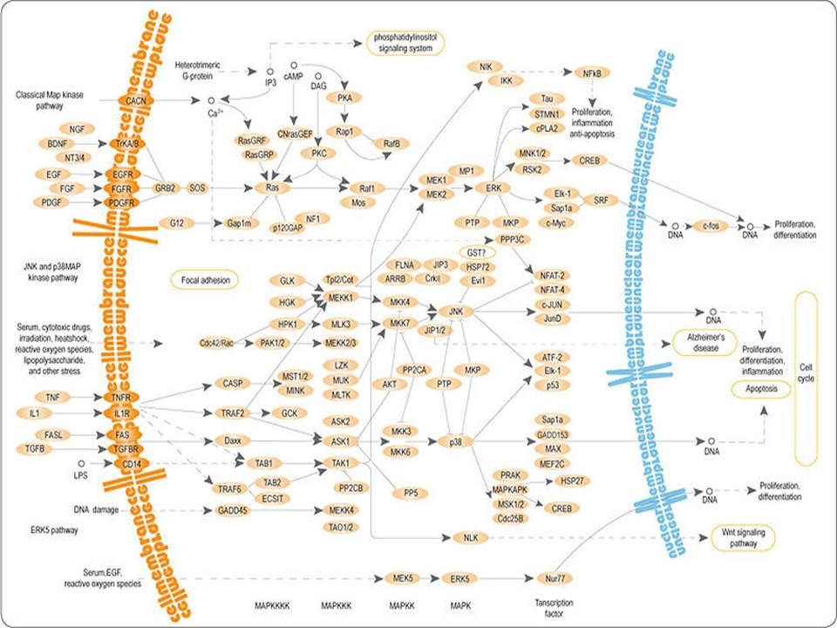

Molti studi sono stati condotti negli ultimi anni per smascherare le reazioni molecolari che sono coinvolte nell’iniziazione e progressione dell’aterosclerosi.
Per assicurare la credibilità e riproducibilità dei risultati, è necessario che lo studio di genetica molecolare ideale sia fatto su un campione di tessuto che rappresenta lo spettro completo delle lesioni della malattia aterosclerotica (da un’arteria normale, a lesioni precoci, a lesioni avanzate, a quelle stabili fino a lesioni instabili ed avanzate con ulcerazioni e necrosi). Inoltre questi campioni devono originare da un’arteria specifica (dal momento che diverse arterie hanno diverse caratteristiche) e devono avere una sola origine (o da un cadavere o da un prelievo chirurgico). In pratica c'è una paucità di studi di genetica molecolare con queste caratteristiche.
La malattia aterosclerotica carotidea ha una forte tendenza a localizzarsi a livello della biforcazione.(1) Si pensa che questo sia dovuto al tipo di flusso ematico che si determina a livello della biforcazione carotidea a causa della sua particolare morfologia. Le turbolenze generate a questo livello creano una riduzione delle forze oscillanti tangenziali applicate alla parete causando un tipo particolare di stress meccanico.(2) La biforcazione carotidea è anche quell’arteria in cui la tensione circonferenziale (generata dalla variazione sisto-diastolica dell’onda pressoria) e le forze oscillanti tangenziali sono maggiormente fuori fase rispetto a qualunque altra arteria (3) ed è stato dimostrato che un aumento della variazione sisto-diastolica dell’onda pressoria è il parametro maggiormente correlato ad un aumento dello spessore medio-intimale. (4)
La chinasi regolata dai segnali extracellulari 1/2 [(ERK 1/2 = extracellular signaling-regulated kinase) della famiglia dei mitogeni attivata proteina chinasi (MAPK = mitogen activated protein kinase)] è attivata in vitro nelle cellule muscolari lisce dei vasi (CMLV) in risposta a stress meccanici ciclici (5) e in vivo nelle carotidi di rati in risposta a stress meccanici acuti. (6) In un modello sperimentale di carotidi porcine, lo stiramento provoca anche una attivazione dell’ERK. (7) Nelle lesioni aterosclerotiche sperimentali nel coniglio ipercolesterolemico l’attivazione dell’ERK si evidenzia nelle cellule muscolari lisce ed è correlate alla proliferazione cellulare sia in vitro che in vivo. (8) Nelle carotidi di ratti esposti a carichi pressori è stata dimostrata l’attivazione - a valle e dipendente dall’ERK- del fattore di trascrizione AP-1 e si è ipotizzato che questa conduca alla iperplasia delle CMLV ed alla sintesi della matrice proteica extracellulare. (6) Turbulenze, stress meccanici localizzati pulsatili, basse forze di stress tangenziali contribuiscono alla presenza di ipertrofia della parete ed aterogenesi. La carotide rappresenta un modello ideale per lo studio a livello molecolare dell’aterogenesi, perchè le lesioni sono localizzate in modo prevedibile e costante a livello della biforcazione, mentre la carotide commune prossimale e la carotide interna distale sono relativamente risparmiate dal processo aterosclerotico. L’angiotensina II (AII) è generata per azione dell’ angiotensin-converting enzyme (ACE) sull’angiotensina I, a sua volta formata per azione della renina sull’angiotensinogeno una alfa2-globulina serica prodotta dal fegato. L’ACE si trova in grande concentrazione nel polmone a causa della elevata concenrazione di capillari in quest’organo, ma dal momento che è prodotto a livello endoteliale, si trova in tutto il corpo. L’angiotensina II, generata localmente dall?ACE giuoca un ruolo centrale nel rimodellamento della parete arteriosa che accade con l’aterogenesi. (9).
Gli effetti patologici proncipali dell AII sono mediati dal recettore per l’angiotensina T1 (AT1), il quale è legato a valle con l’attivazione dell’ERK, l’ipertrofia ed iperplasia delle CMSV e la sintesi di matrice proteica extracellulare. (10) In ratti che spontaneamente sono ipertesi gli ACE inibitoririducono l’attività dell’ERK nelle pareti vascolari e al contrario, l’inibizione dell’ERK previene la contrattilità arteriosa indotta dall AII.(11) ACE è espresso nelle placche aterosclerotiche incluso quelle nelle carotidi, sia nei macrofagi che nelle CMLV.(12;13) Nelle placche aterosclerotiche mature delle carotidi umane, l’espressione di ACE nelle porzioni periferiche della placca, probabilmnte spiega le alte concentrazioni di AII a questo livello ed è stata associata ad infiammazione ed instabilità della placca. (12) Allo stesso modo, l’attività dell’ACE in campioni di coronarie umane ottenuti con aterectomia era superiore in pazienti con sindrome coronarica acuta paragonati a quelli con malattia coronarica stabile. (14)
Gli ACE inibitori ritardano la formazione di lesioni aterosclerotice in diversi modelli sperimentali animali ed inibiscono l’attivazione dell’ERK provocato dalla lesione delle carotidi di ratto provocate con un pallone di angioplastica.(9;15). La capacità degli ACE inibitori di ridurre eventi cardiovascolari nell’uomo è meno chiara con grossi trials che mostrano un effetto benefico (16;17) ed altri che non mostrano nessun effetto. (18) Si ipotizza che per mostrare il beneficio degli ACE inibitori deve esistere un livello di rischio preesistente di almeno un certo livello.
In questo lavoro abbiamo cercato di determinare se su placche mature di carotidi umane c’è una attivazione dell’ERK che si associa a proliferazione cellulare e se questa attivazione si osserva a livello della placca o nelle CMLV della lamina media. Abbiamo anche cercato di stabilire il ruolo degli ACE inibitori su questi effetti.

Materiali e Metodi
Pazienti e la creazione di una banca di tessuti: Dal momento che noi (19) ed altri (5)abbiamo dimostrato in vitro che l’ERK è attivato da stress meccanici in CMLV, abbiamo cercato un modello che ci consentisse di vedere se questo accade anche in vivo. Abbiamo scelto la carotide dal momento che il tessuto è facilmente reperibile e il pezzo operatorio ottenuto con l’endarterectomia appare come un calco dell’arteria e contiene tutti gli strati vasali d’interesse dall’endotelio alla lamina elastica esterna. Inoltre, la malattia tende a localizzarsi in modo stereotipo al bulbo a livello della biforcazione, con la parte prossimale del calco con apparenza quasi normale. I pazienti in cui una endarterectomia carotidea era stata indicata per malattia sintomatica (20) o asintomatica(21) hanno firmato un consenso di partecipazione allo studio durante la prima visita ambulatoriale. Abbiamo quindi raccolto i dati demografici, il tipo di sintomi ipsilaterali, il grado di stenosi, i dati dell’anamnesi patologica remota, i farmaci assunti, la pressione arteriosa e dati di laboratorio. Al momento dell’intervento, l’endarterectomia è stata effettuata rimuovendo la placcca in blocco da sotto a sopra la biforcazione, in modo da includere nelblocco l’intera lesione aterosclerotica.
Dal preparato operatorio rimosso con l’endarterectomia due sezioni trasversali sono state prelevate dalla porzione terminale verso la carotide interna, due dalla porzione prossimale verso la carotide commune e due a livello della biforcazione (Figura 2).
Figura 2 Disegno schematico della carotide e della placca che viene rimossa con l’endarterectomia. Una sezione per microscopia ed una per essere immessa in azoto liquido sono state prelevate ai livelli indicate (A, C, D,). CC = Carotide commune; CE = Carotide esterna; CI = Carotide interna
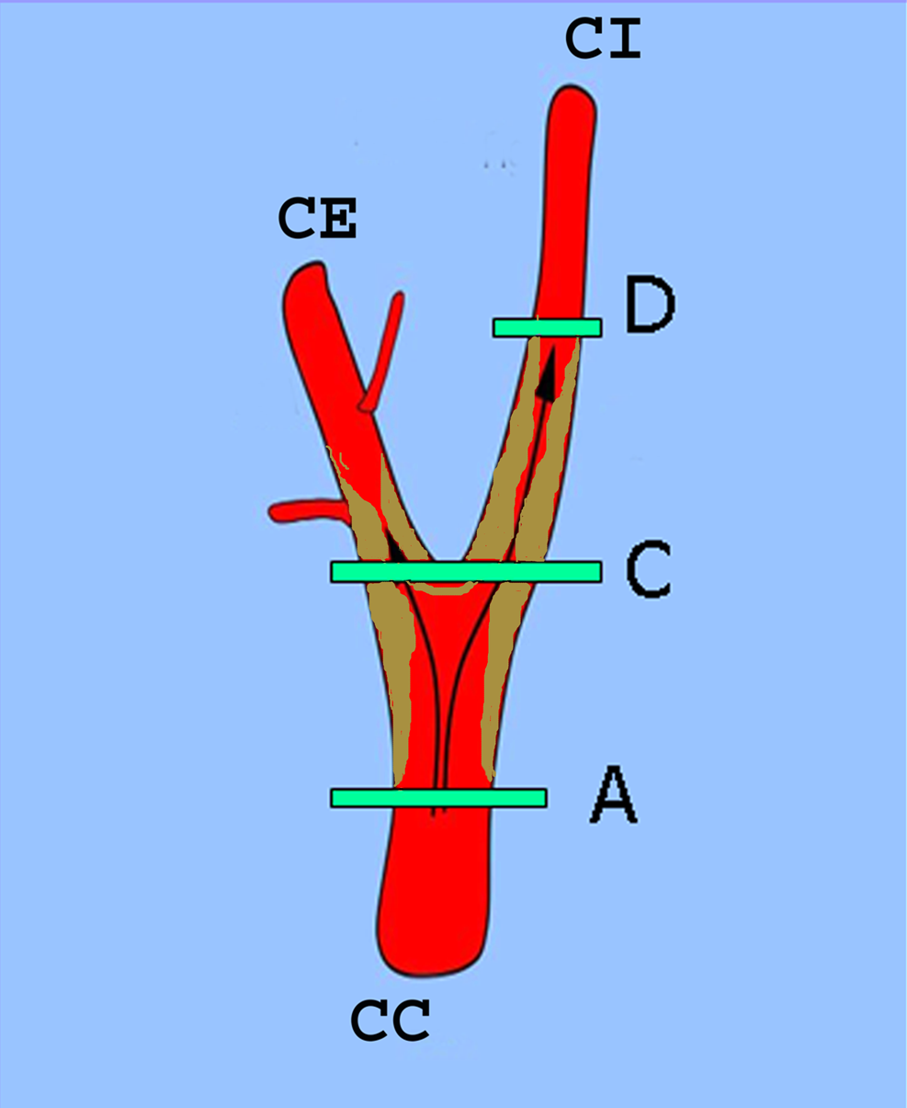
Una delle sezioni a ciascun livello è stata divisa in tre pezzi e questi sono stati immersi in azoto liquido per eseguire successivamente l’estrazione delle proteine e western blotting ; la seconda sezione a ciascun livello è stata posta in formalina e quindi in paraffina.
Estrazione delle proteine e western blotting. Il tessuto carotideo è stato posto in un mortaio contenente una piccola quantità di azoto liquido a cui è stato aggiunto 250-500 microlitri (a 10 volte il peso umido del tessuto) di buffer omogenizzato (50mM Tris pH7.4, 150mM NaCl, 5mM EDTA, 1% Triton X-100, 10% glycerol, 1mM fluoruro di sodio, 1mM β-glicerofosfato, 0.1mM vanadato di sodio, 60mM N-octil glucopiranoside, 2µl/ml aprotinina, 2µl/ml leupeptina, 1mM PMSF). Il tessuto congelato è stato macinato in buffer fino ad ottenere una polvere fine e quindi trattato in un omogenizzatore fino a quando si è trasformato in liquido (20-30 agitazioni). Il liquido è stato trasferito in una provetta pre-raffreddata di 1,5 ml, incubato in ghiaccio per 30 minuti e quindi centrifugato a 14.000giri al minuto a 4°C. Il sopranatante (50 microgrammi) è stato separato in 10% SDS-PAGE e Western blotting eseguito come abbiamo già precedentemente descritto (22). In breve, dopo separazione in SDS-PAGE ed elettroblotting in una membrana di nitrocellulosa (Amersham, Baie d’Urfe,Quebec, Canada), le membrane sono state bloccate per 1 ora a temperatura ambiente in un buffer bloccante (Tris-buffered soluzione salina con 0.1% Tween-20 (TTBS) and 5% latte secco non grasso), e quindi lasciate per tutta la notte in un letto oscillante a 4ºC con anticorpi primary (in TTBS con 5% BSA). Le membrane sono state quindi lavate 3 volte con TTBS ed incubate con antibody secondary coniugati con HRP (1:5000, BioRad, Mississauga, Ontario, Canada) in buffer bloccante per 1 ora a temperatura ambiente. Dopo altri tre lavaggi, le membrane sono state incubate con ECL (Amersham) e quindi esposte a pellicole ragiografiche (X-OMAT). Gli antisieri usati hanno incluso: anticorpi policlonali phospho-p44/42 MAP Kinase (Thr202/Tyr204) (1:1000, for activated Erk, Beverly MA), anticorpi policlonali p44/42 MAP Kinase (1:1000, Cell Signaling); anticorpi monoclonali PCNA (PC10)(1:1000, per la proliferazione cellulare); e anticorpi monoclonali β-actin (per assicurare che esisteva un contenuto proteico uguale tra i preparati, Sigma-Aldrich, Oakville, Canada, 1:5000).
Immunoistochimica: Il tessuto è stato prima immerso in paraffina, tagliato in sezioni sottili di 4 micron e la paraffina rimossa. La perossidasi endogena è stata rimossa con H2O2 in methanol.
Dopo avere bloccato le reazioni con con siero di capra normale, le sezioni sono state incubate con anticorpi primari policlonali phospho-p44/42 MAP Kinase (Thr202/Tyr204) 1:100, quindi con anticorpi secondari biotinilati, streptavidina-HRP e cromogeno Nova Rosso. I vetrini sono stati quindi colorati con ematossilina, disidratati e montati Permount. I vetrini sono stati studiati usando un microscopio Olympus. I nuclei colorati positivamente sono stati quindi contati da sezioni prossimali alla biforcazione (Livello A, Figura 2) e da sezioni a livello del bulbo (livello C, Figura 2). Uno dei ricercatori che non era a conoscenza del trattamento medico (gruppo trattato con ACE –I vs. gruppo non ACE-I) ha contato i nuclei in 10 campi microscopici a 200X in ogni preparato a ciascun dei due livelli studiati.

Results
Fino ad oggi abbiamo creato una banca con 69 tessuti originati da endarterectomie carotidee di pazienti di cui abbiamo raccolto anche i dati clinici. Di questi solo 6 non prendevano ACE inibitori al momento dell’operazione. Per questo motivo abbiamo preso questi pazienti ed usato come gruppo di controllo di sei altri pazienti che assumevano ACE inibitori accuratamente abbinati per età, sesso, storia di eventi vascolari, presenza di diabete o ipertensione, e farmaci cardioattivi (beta bloccanti, calcio-antagonisti, trattamento antipiastrinico e inibitori della HMG CoA riduttasi).

A livello del bulbo carotideo si determinal attivazione dell’ERK che è inibita dagli ACE inibitori:
L’analisi Western blot (Figura 3) mostra che in pazienti non trattati con ACE inibitori l’attivazione dell’ERK avviene sorattutto a livello del bulbo e della carotide interna (livelli C e D della Figura 2).
L’attivazione dell’ERK è aumentata di 4-5 volte quando paragonata a quella presente al livello A nella carotide comune. Questo è consistente con risultati di studi di modelli computazionali di dinamica dei fluidi derivati da studi echografici tridimensionali. Questi mostrano che l’aumento della forza tensile è massima nel bulbo carotideo (un parametro fortemente associato allo spessore medio-intimale) (4), e che in pazienti con stenosi, il flusso turbolento e basse forze di stress tangenziale - che sono considerate le più aterogeniche – occorrono distalmente alla stenosi nella carotide interna e sono proporzionali alla severità della stenosi (23). La Figura 3 mostra che la presenza di ACE inibitori riduce l’attivazione di ERK nel bulbo carotideo umano al punto che non c’è differenza statisticamente significativa tra la carotide comune ed il bulbo.
Figura 3 Risultati del Western Blot per attivazione di ERK. Gli istogrammi mostrano i risultati densitometrici dell’espressione di ERK (in n=6 pazienti per gruppo): in verde pazienti che non prendevano ACE inibitori ed in rosso quelli che prendevano ACE inibitori. Blot rappresentativi sono presentati sotto gli istogrammi. Nei pazienti non trattati con ACE inibitori c’è una espressione statisticamente significativa di ERK ai livelli C e D do ci si aspetta una maggiore placca aterosclerotica. Nell’insieme c’è una minore espressione di ERK nei pazienti trattati con ACE inibitori e non c’è differenza tra i livelli A,C, e D.
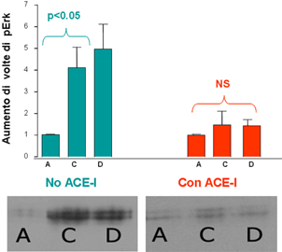

Nel bulbo carotideo si determina proliferazione cellullare che è inibita dagli ACE inibitori.
Stress meccanici causano attivazione dell’ERK e proliferazione cellulare in culture di CMLV, in diversi modelli sperimentali animali, incluso modelli di ristenosi carotidea (24). La proliferazione cellulare può essere studiata con una analisi della PCNA (Proliferating Cell-Nuclear Antigen) la quale è una proteina che viene espressa nelle cellule durante la sintesi del DNA dal momento che è una proteina la cui funzione può essere descritta come una morsa che tiene la DNA polimerasi delta attaccata ai fili di DNA durante la sintesi del DNA.
In ratti con ipertensione spontanea ed in topi apo-E knockout, il gene mitofusin-2 che inibisce la iperplasia cellulare attraverso l’inibizione del ERK, inibisce anche la comparsa di lesioni carotidee. (25) Per questo motivo abbiamo cercato di determinare se la proliferazione cellulare, come può essere dimostrata con Western Blotting per PCNA, rispecchiava l’attivazione di ERK dimostrata precedentemente e se questa proliferazione era inibita dagli ACE inibitori. Infatti abbiamo trovato che, in pazienti non trattati con ACE inibitori, l’espressione di PCNA si vedeva principalmente agli stessi livelli dove si era dimostrata l’espressiode di ERK (cioè ai livelli carotidei C e D della Figura 2) ed era da 3 a 5 volte superiore all’espressione nella carodide commune (livello A). Gli ACE inibitori inibiscono l’espressione della PCNA al punto che non c’è differenza tra i diversi livelli (Figura 4).
Figura 4 Risultati del Western Blot per PCNA. Gli istogrammi mostrano i risultati densitometrici dell’espressione di PCNA (in n=6 pazienti per gruppo): in verde pazienti che non prendevano ACE inibitori ed in rosso quelli che prendevano ACE inibitori. Blot rappresentativi sono presentati sotto gli istogrammi. Nei pazienti non trattati con ACE inibitori c’è una espressione statisticamente significativa di PCNA ai livelli C e D. Nell’insieme c’è una minore espressione di PCNA nei pazienti trattati con ACE inibitori e non c’è differenza tra i livelli A,C, e D.
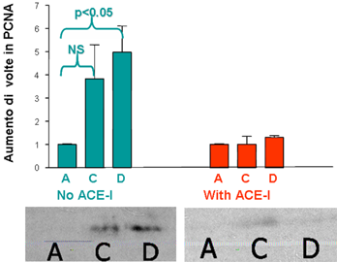

Erk activation occurs primarily in the smooth muscle layer:
Stress meccanici sembrano attivare l’ERK nelle CMLV (6), ma anche nelle placche aterosclerotiche stesse. (8) Noi abbiamo cercato di confermare che l’aumento in ERK che abbiamo osservato a livello del bulbo carotideo avvience principalmente nelle CMLV dello strato vascolare medio piuttosto che nella placca aterosclerotica stessa. Sezioni ci carotidi sono state colorate per identificare ERK fosforilata (la forma attiva) ed esaminate al microscopio. Per ciascun soggetto incluso nello studio abbiamo studiato 10 campi microscopici ad ingrandimento elevato (200X) (Figura 5).
Figura 5 A. Nella rteria carotide commune molto raramente si vedevano nuclei colorati in modo positive per l’ERK; B. In assenza di anticorpi primary per l’ERK non si evidenzia nessuna colorazione di nuclei; C. A livello della biforcazione carotidea si evidenziano numerosi nuclei che si colorano positivamente per ERK e che sono localizzati principalmente nello strato medio; D. In ciascun individuo (n=6 per gruppo) un osservatore cieco al trattamento con o senzsa ACE inibitori ha contato i nuclei usando un ingrandimento di 200X. Si dimostra che il trattaemto con ACE inibitori reduce in modo significativo il numebro dei nuclei a livello della biforcazione.
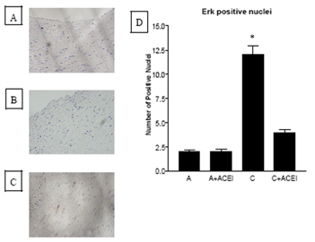

Discussion
La proliferazione delle CMLV è la tappa principale della patogenesi dello sviluppo delle lesioni aterosclerotiche. (26) L’ERK è prodotto in vitro in risposta a stimoli meccanici applicati sulle CMLV (5) ed in vivo nelle arterie carotidi di ratti e maiali. (6;7) Stress meccanici stimolano la proliferazione cellulare e l’attivazione del fattore di trascrizione AP-1 (che dipende dall’attivazione dell’ERK) è stata dimostrata giuocare un ruolo centrale in questo processo sia in vivo che in vitro. Tra questi ultimi, ricordiamo il modello di carotidi di ratti esposti a incrementi pressori.(6)
L’AII è prodotta localmente nelle arterie per azione dell’ACE (9). E’ interessante notare che stress meccanici pulsanti stimolano l’esppressione di ACE nelle cellule muscolari lisce di aorte umane (27), indicando che forse una maggiore produzione locale di AII potrebbe accadere in certe aree vascolari specifiche in risposta a forze meccaniche.(28) Studi in vitro hanno dimostrato che l’AII stimolando il recettore AT1 stimola l’attivazione di ERK e la proliferazione delle CMLV. (10) La terapia con ACE inibitori riduce l’attività dell’ERK nei vasi di ratti ipertesi. (11) Nelle carotidi umane aterosclerotiche, l’ACE mRNA e l’espressione dell’ACE stesso si localizza principalmente nell’intima, ma si può anche estrarre dai macrofagi e dalla CMLV nella parte periferica della placca. (12) Ci sono dati che suggeriscono come negli uomini l’ACE inibitore riduce l’infiammazione nelle placche carotidee rimosse con endarterectomia, come dimostrato da una riduzione dell’espressione della proteina NFkappaB and C reactiva. (29) Si deve tuttavia notare che la capacità dell’AII di provocare cicatrici e proliferazione fibrosa nelle aorta di ratto è ERK-dipendente ma NfkappaB-indipendente (30), e che la proteina jun-N terminal kinase and p38 MAPK che sono attivate dallo stress vengono considerate funzionare a monte dell’attività dell’ NfkappaB piuttosto che amonte dell’attività dell’ERK. (31)
La carotide rappresenta un letto vascolare unico in cui studiare il ruolo delle forze meccaniche nell’attivazione dell’ERK. In questo vaso la malattia aterosclerotica avviene in modo stereotipo nel bulbo a livello della biforcazione e immediatamente sopra nella carotide interna. (1). C’è una notevole mole di ricerca biofisica sulla dinamica del flusso carotideo e le relazioni con la particolare morfologia della biforcazione della carotide per dimostrare perché le lesioni ateromatose tendono a formarsi a livello del bulbo. I primi studi si basavano sul fatto che secondo la legge di Poiseuille esisteva una situazione di forze tangenziali a bassa frequenza che danneggiavano l’arteria. (2). Tuttavia l’assumere che la legge di Poiseuille (che si basa sull’esistenza di una area di superficie di sezione costante) non sembra essere appropriato particolarmente in arterie che sono già ateroscletotiche ed in cui la complianza non è la stessa in tutta la circonferenza ad un particolare livello di sezione e tra sezioni diverse. Studi più recenti implicano invece un aumento della pressione come il più importante fattore determinante dell’aumento di spessore della parete dell’arteria. (32)
Questi studi suggeriscono che le zone dell’arterie, dove la tensione circonferenziale e le forze tangenziali sono più fuori fase, sono le aree a maggior rischio per la formazione di ateromi. (4;33) Queste condizioni si verificano proprio a livello del bulbo carotideo. (3) Le carotidi sono anche un ottimo modello di studio perché il pezzo è rimosso in blocco, incluso lo strao medio, dalla carotide comune fino a sopra la biforcazione. In questo modo si ottengono dei prelievi di tessuto macroscopicamente normali (carotide comune) e altamente patologici (il bulbo) nello stesso campione.
I risultati che abbiamo presentato confermano numerose ipotesi. Abbiamo dimostrato un aumento dell’attivazione dell’ERK e della proliferazione cellulare nel bulbo carotideo, e che l’ERK occorre nelle CMLV dello strato medio dell’arteria. Per la prima volta abbiamo dimostrato che nell’uomo gli ACE inibitori riducono sia l’attivazione dell’ERK che la proliferazione cellulare. La deduzione logica derivata da questi dati è che l’inibizione del sistema renina angiotensina preverrebbe la formazione di ateromi a livello carotideo e quindi ictus cerebrali.
In campo clinico se consideriamo pazienti con vasculopatia periferica nota, l’effetto degli ACE inibitori per la prevenzione di complicanze cardiovascolari (incluso ictus) è controverso. (16-18), ma il consenso generale è che gli ACE inibitori sono eficaci se il rischi di partenza per eventi cardiovascolari è sufficientemente alto. Studi di prevenzione primaria usando inibitori del sistema renina angiotensina hanno generalmente dimostrato un effetto poistivo. (34;35) L’aspetto controverso è tuttavia se l’effetto positivo è dovuto al fatto che l’AII non è prodotta e quindi la cascata dei segnali proliferativi e di infiammazione dipendenti da essa viene inibita oppure se l’effetto protettivo dipende esclusivamente dalla riduzione della pressione arteriosa. (36).
Inoltre recentemente è stato dimostrato che il trattamento con inibitori dei recettori dell’angiotensina II non riusciva a prevenire un secondo ictus quando la terapia veniva iniziata subito dopo un primo ictus. (37). Questo studio suggerisce due possibilità: la prima è che l’inibizione del recettore per l’AII non previene che l’AII svolga altri effetti negativi attraverso altri recettori o reazioni biochimiche; la seconda che l’inibizione del sistema renina angiotensina è più efficace a prevenire l’iniziale formazione della placca piuttosto che stabilizzare una placca già formata.
Ciononostante, i nostri risultati mostrano un efetto biologico degli ACE inibitori anche nelle placche mature suggerendo che c’è ancora molto da imparare sulla biologia e le terapie potenziali della arteriopatia carotidea.
In conclusione abbiamo dimostrato che nel bulbo carotideo c’è attivazione dell’ERK e proliferazione cellulare che viene prevenuta dal trattamento con ACE inibitori. Questo dà un'idea meccanicistica di come l’interruzione del sistema renina-angiotensina può aiutare a prevenire ictus cerebrali.

Bibliografia
1. Zarins, C. K., Giddens, D. P., Bharadvaj, B. K., Sottiurai, V. S., Mabon, R. F., and Glagov, S. (1983) Circ.Res. 53, 502-514
2. Ku, D. N., Giddens, D. P., Zarins, C. K., and Glagov, S. (1985) Arteriosclerosis 5, 293-302
3. Tada, S. and Tarbell, J. M. (2005) Ann.Biomed.Eng 33, 1202-1212
4. Augst, A. D., Ariff, B., McG Thom, S. A., Xu, X. Y., and Hughes, A. D. (2007) Am.J.Physiol Heart Circ.Physiol 293, H1031-H1037
5. Li, C., Hu, Y., Mayr, M., and Xu, Q. (1999) J.Biol.Chem. 274, 25273-25280
6. Xu, Q., Liu, Y., Gorospe, M., Udelsman, R., and Holbrook, N. J. (1996) J.Clin.Invest 97,508-514
7. Franklin, M. T., Wang, C. L., and Adam, L. P. (1997) Am.J.Physiol 273, C1819-C1827
8. Hu, Y., Dietrich, H., Metzler, B., Wick, G., and Xu, Q. (2000) Arterioscler.Thromb.Vasc.Biol. 20, 18-26
9. Heeneman, S., Sluimer, J. C., and Daemen, M. J. (2007) Circ.Res. 101, 441-454
10. Ohtsu, H., Suzuki, H., Nakashima, H., Dhobale, S., Frank, G. D., Motley, E. D., and Eguchi, S. (2006) Hypertension 48, 534-540
11. Touyz, R. M., Deschepper, C., Park, J. B., He, G., Chen, X., Neves, M. F., Virdis, A., and Schiffrin, E. L. (2002) J Hypertens 20, 1127-1134
12. Fukuhara, M., Geary, R. L., Diz, D. I., Gallagher, P. E., Wilson, J. A., Glazier, S. S., Dean, R. H., and Ferrario, C. M. (2000) Hypertension 35, 353-359
13. Ribichini, F., Pugno, F., Ferrero, V., Bussolati, G., Feola, M., Russo, P., Di Mario, C., Colombo, A., and Vassanelli, C. (2006) J.Am.Coll.Cardiol. 47, 1143-1149
14. Hoshida, S., Kato, J., Nishino, M., Egami, Y., Takeda, T., Kawabata, M., Tanouchi, J.,Yamada, Y., and Kamada, T. (2001) Circulation 103, 630-633
15. Kim, S., Izumi, Y., Yano, M., Hamaguchi, A., Miura, K., Yamanaka, S., Miyazaki, H.,and Iwao, H. (1998) Circulation 97, 1731-1737
16. Fox, K. M. (2003) Lancet 362, 782-788
17. Yusuf, S., Sleight, P., Pogue, J., Bosch, J., Davies, R., and Dagenais, G. (2000) N Engl J Med 342, 145-153
18. Braunwald, E., Domanski, M. J., Fowler, S. E., Geller, N. L., Gersh, B. J., Hsia, J.,
Pfeffer, M. A., Rice, M. M., Rosenberg, Y. D., and Rouleau, J. L. (2004) N Engl J Med 351,2058-2068
19. Ingram, A. J., Ly, H., Thai, K., Kang, M., and Scholey, J. W. (1999) Kidney Int 55, 476-485
20. Cinà, C. S., Clase, C. M., and Haynes, R. B. (2000) Cochrane Database Syst Rev
CD001081
21. Chambers, B. R. and Donnan, G. A. (2005) Cochrane Database Syst Rev CD001923
22. Krepinsky, J. C., Li, Y., Chang, Y., Liu, L., Peng, F., Wu, D., Tang, D., Scholey, J., and Ingram, A. J. (2005) J.Am.Soc.Nephrol. 16, 1661-1672
23. Xue, Y. J., Gao, P. Y., Duan, Q., Lin, Y., and Dai, C. B. (2008) Acta Radiol 49, 558-565
24. Francis, D. J., Parish, C. R., McGarry, M., Santiago, F. S., Lowe, H. C., Brown, K. J.,
Bingley, J. A., Hayward, I. P., Cowden, W. B., Campbell, J. H., Campbell, G. R., Chesterman, C. N., and Khachigian, L. M. (2003) Circ.Res. 92, e70-e77
25. Chen, K. H., Guo, X., Ma, D., Guo, Y., Li, Q., Yang, D., Li, P., Qiu, X., Wen, S., Xiao, R. P., and Tang, J. (2004) Nat.Cell Biol. 6, 872-883
26. Ross, R. (1993) Nature 362, 801-809
27. Iizuka, K., Machida, T., Kawaguchi, H., and Hirafuji, M. (2008) Cardiovasc.Drugs Ther.22, 383-390
28. Mehta, P. K. and Griendling, K. K. (2007) Am.J.Physiol Cell Physiol 292, C82-C97
29. Sattler, K. J., Woodrum, J. E., Galili, O., Olson, M., Samee, S., Meyer, F. B., Zhu, X. Y., Lerman, L. O., and Lerman, A. (2005) Stroke 36, 14-20
30. Tharaux, P. L., Chatziantoniou, C., Fakhouri, F., and Dussaule, J. C. (2000)
Hypertension 36, 330-336
31. Ellinger-Ziegelbauer, H., Brown, K., Kelly, K., and Siebenlist, U. (1997) J.Biol.Chem. 272, 2668-2674
32. Laurent, S., Tropeano, A. I., Lillo-Lelouet, A., Jondeau, G., Laloux, B., and Boutouyrie, P. (2001) Clin.Exp.Pharmacol.Physiol 28, 1011-1014
33. Tada, S., Dong, C., and Tarbell, J. M. (2007) Biophys.J. 93, 3026-3033
34. Kizer, J. R., Dahlof, B., Kjeldsen, S. E., Julius, S., Beevers, G., de Faire, U., Fyhrquist,F., Ibsen, H., Kristianson, K., Lederballe-Pedersen, O., Lindholm, L. H., Nieminen, M. S.,Omvik, P., Oparil, S., Wedel, H., Wachtell, K., Edelman, J. M., Snapinn, S. M., Harris, K. E., and Devereux, R. B. (2005) Hypertension 45, 46-52
35. Schrader, J., Luders, S., Kulschewski, A., Hammersen, F., Plate, K., Berger, J., Zidek,
W., Dominiak, P., and Diener, H. C. (2005) Stroke 36, 1218-1226
36. Schrader, J., Kulschewski, A., and Dendorfer, A. (2007) Am.J.Cardiovasc.Drugs 7, 25-37
37. Yusuf, S., Diener, H. C., Sacco, R. L., Cotton, D., Ounpuu, S., Lawton, W. A., Palesch, Y., Martin, R. H., Albers, G. W., Bath, P., Bornstein, N., Chan, B. P., Chen, S. T., Cunha, L., Dahlof, B., De Keyser, J., Donnan, G. A., Estol, C., Gorelick, P., Gu, V., Hermansson, K., Hilbrich, L., Kaste, M., Lu, C., Machnig, T., Pais, P., Roberts, R., Skvortsova, V., Teal, P., Toni, D., VanderMaelen, C., Voigt, T., Weber, M., and Yoon, B. W. (2008) N Engl J Med 359, 1225-1237

